Tạo Tài Khoản Đăng Nhập (Login Acount):

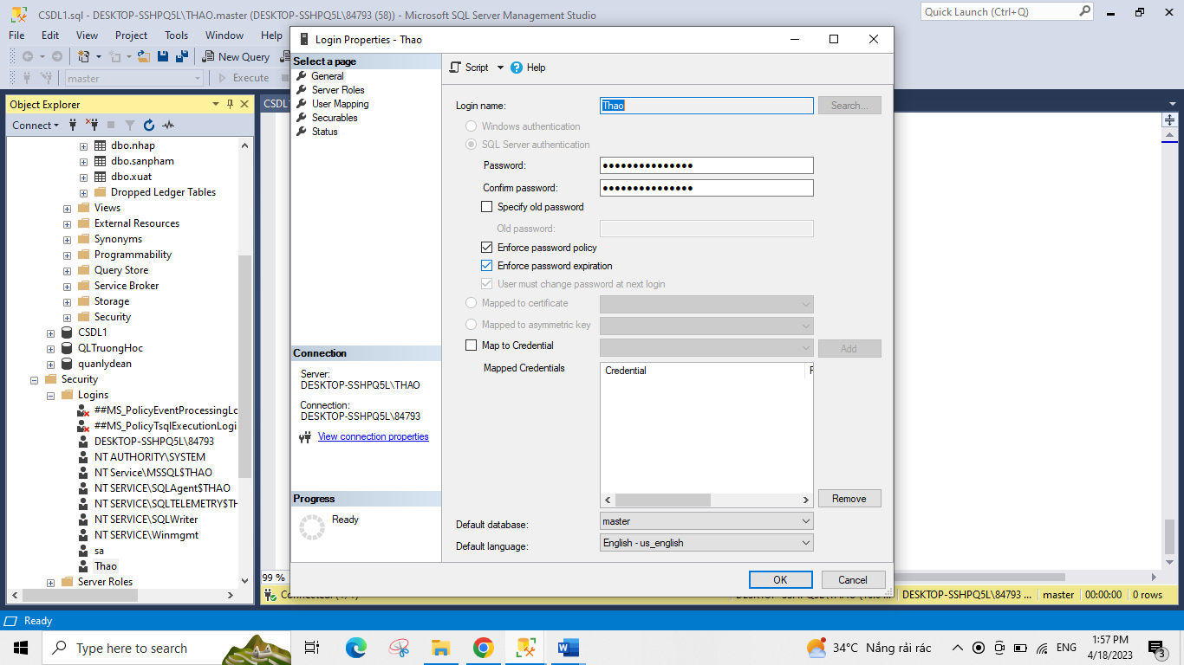

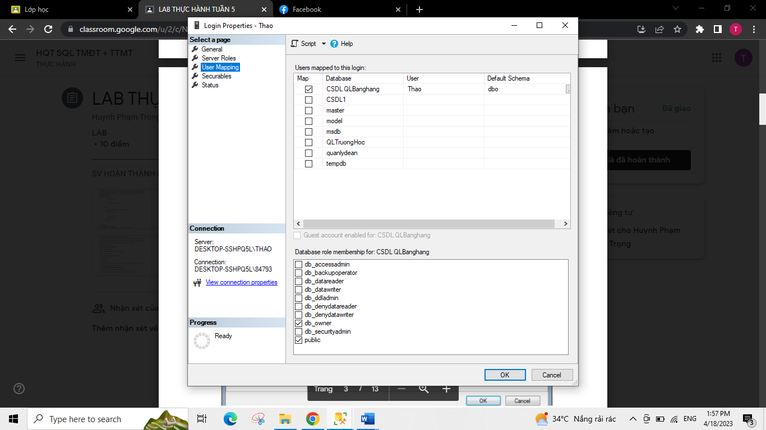

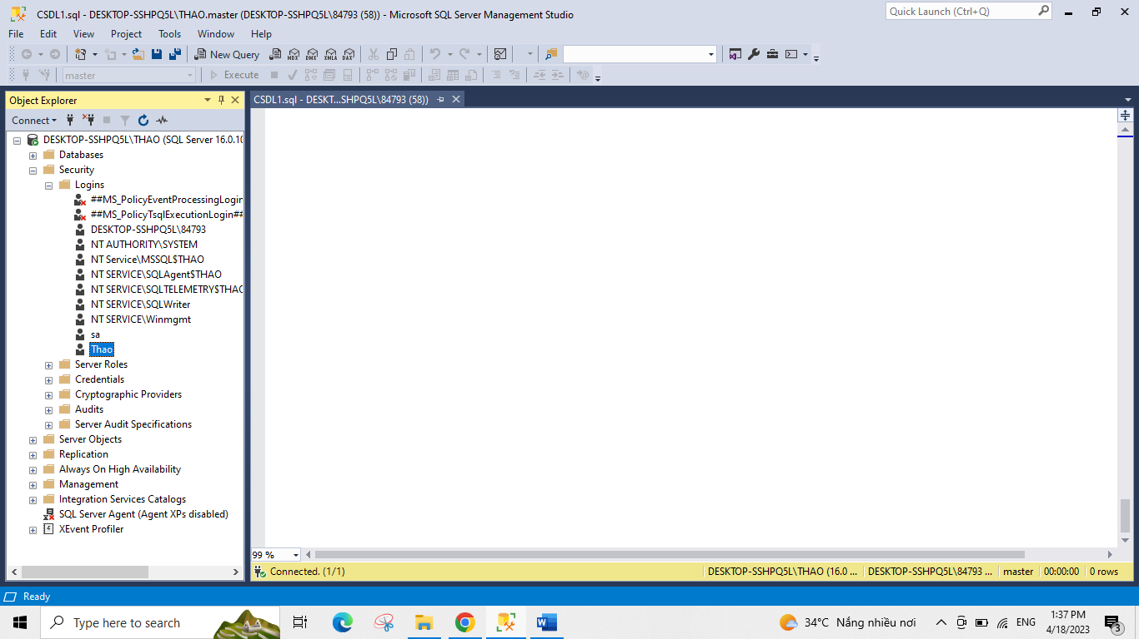

Cấp Quyển Tạo Đối Tượng Trên CSDL:

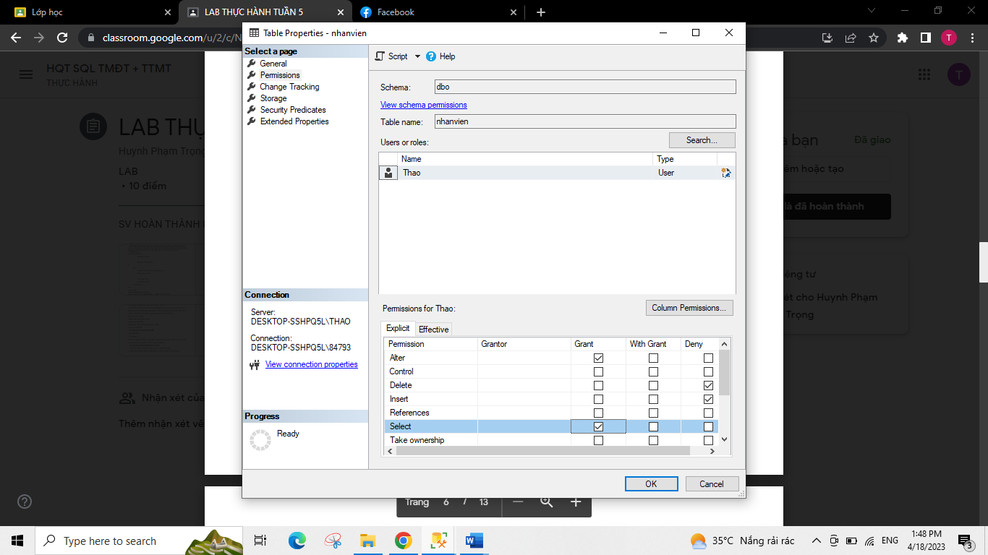

Xóa User trên một CSDL:

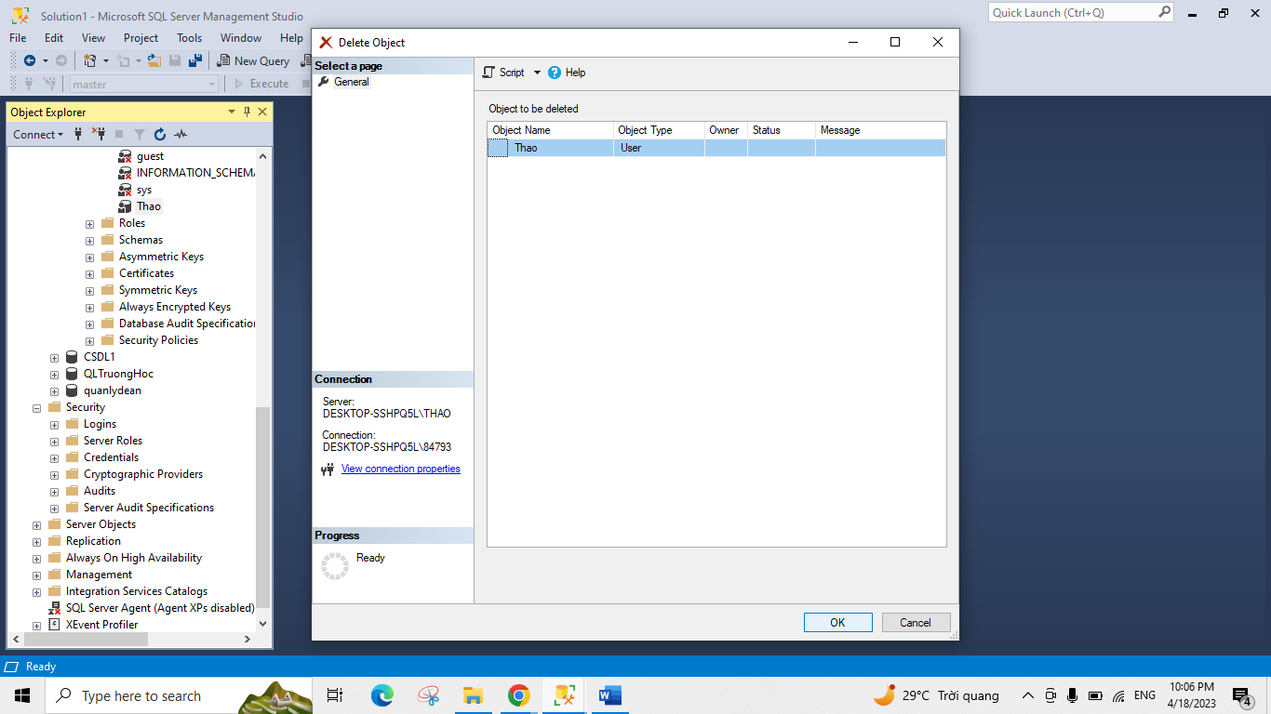

Tạo User với Login đã có:

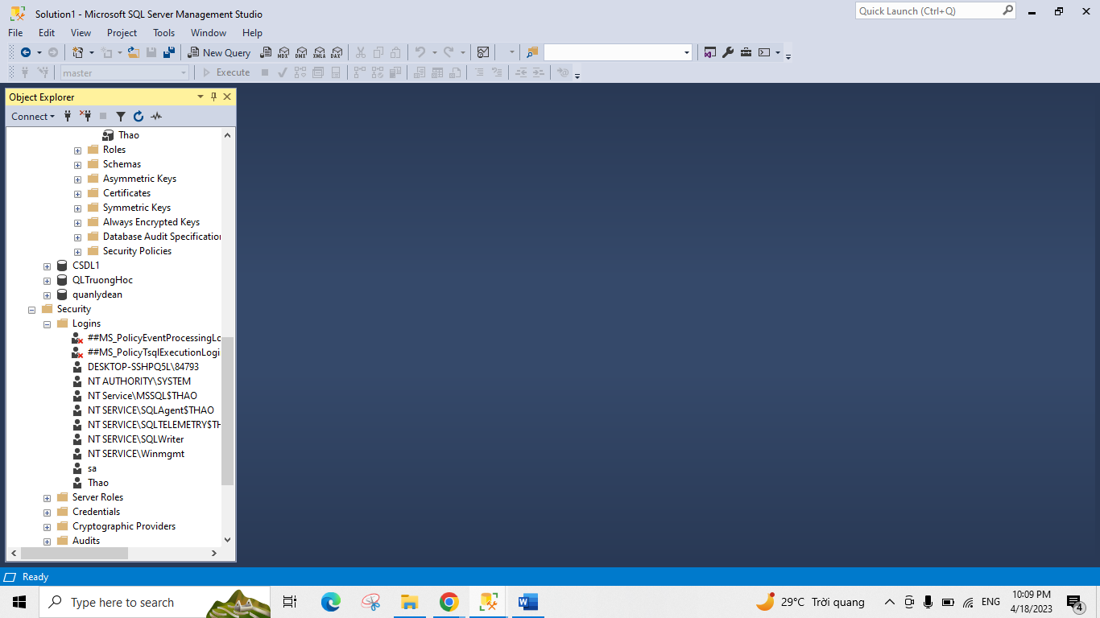

Xóa Tài Khoản Đăng Nhập:

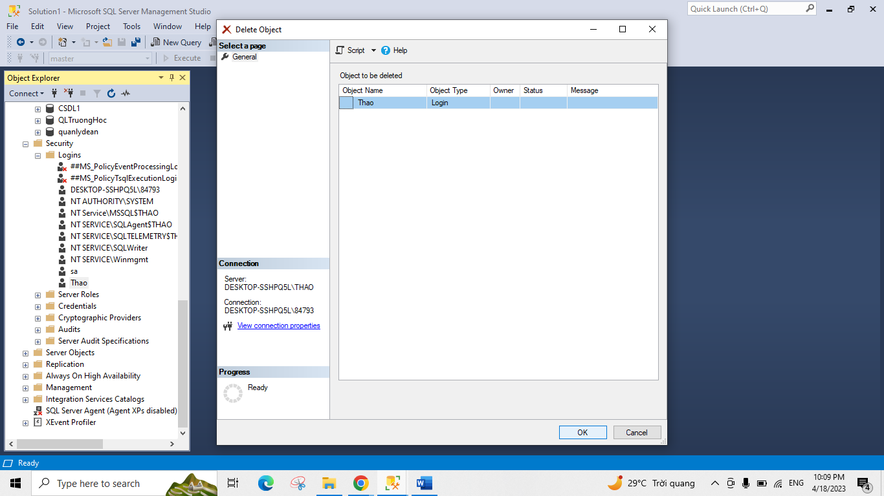

Các loại sao lưu dữ liệu

- Loại 1: Full backup

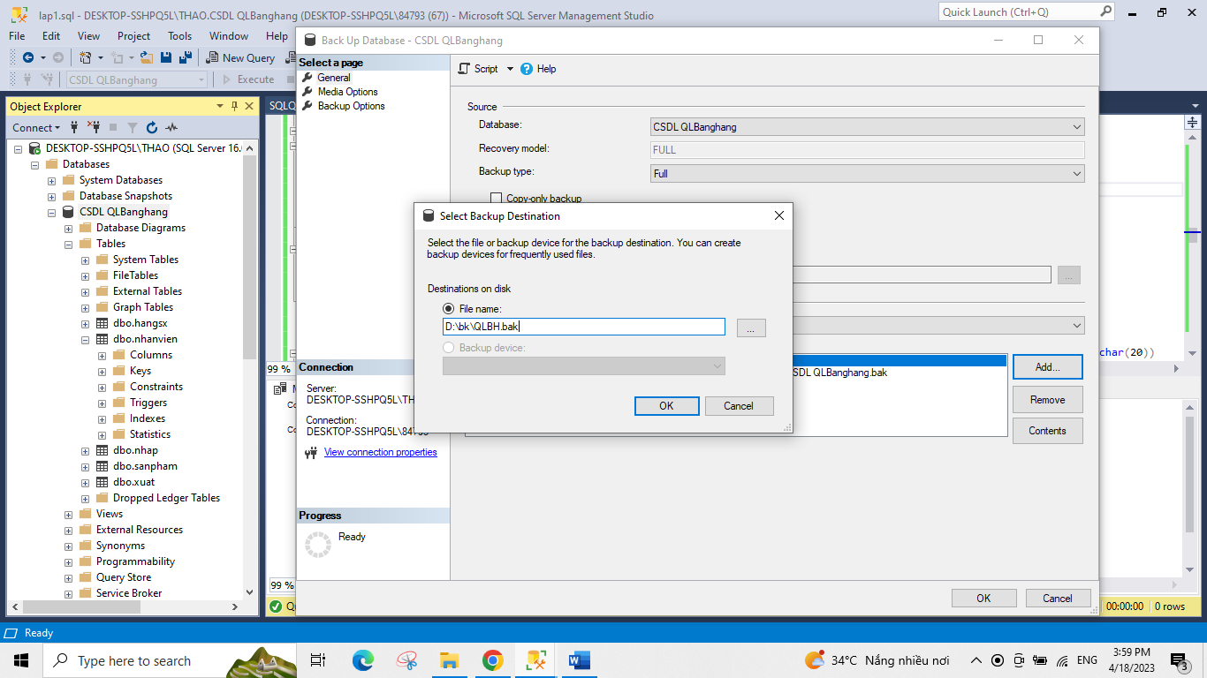

- Loại 2: Different backup

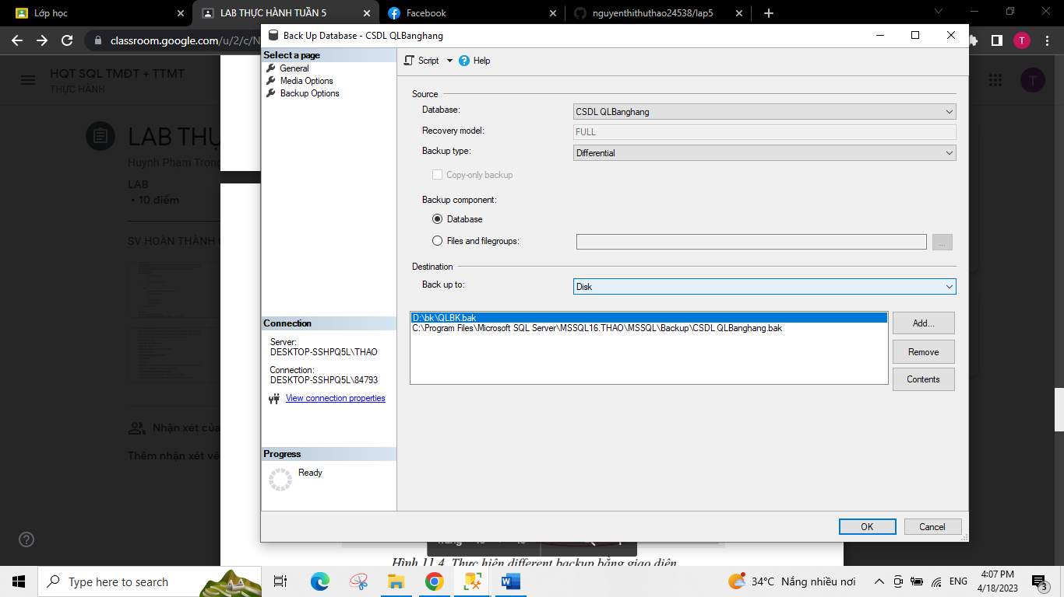

- Loại 3: Log backup

